
新竹市高峰國民小學鐘點教師個人簡歷(自然)
姓名 |  | 出生年月日 | 民國 年 月 日
身份證字號 |  | 性別 | □男 □女
手機 |  | 電子信箱
通訊地址 | □同身分證之戶籍地址 □其他：
最高學歷  畢業學校及科系 | (請檢附資料)
教師證 | □有(□國小/□國中/□幼教/□特教)  □無
可任教科目  （可複選） | 自然科任  【鐘點費405元/節，另需扣除當月個人勞保自付額】  □四年級自然6節  □六年級自然9節  □四年級+六年級自然共15節
◎課表時段 | 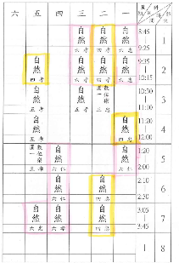
其他
聯絡事項
備註 | 開始上課前請檢附資料：  □身分證影本  □最高學歷影本  □教師證影本 (無則免) □其他語言認證影本(無則免)  □玉山存簿封面影本

